**Управление образование**

**администрации Солнечногорского муниципального района**

**Муниципальное бюджетное дошкольное образовательное учреждение**

**«Детский сад № 14»**

**МО 141570 Солнечногорский район 8-495-546-39-65**

**пгт. Менделеево,**

**ул.Куйбышева, д.14-15**

Проект в средней группе

Дары осени»

Подготовила воспитатель:

Волкова Е. В.

Проект в средней группе «Дары осени»

Тип проекта: информационно-познавательный, краткосрочный (3 недели).

Участники проекта: воспитатель группы, дети второй младшей группы, родители.

Руководитель проекта: Волкова Елена Владимировна

Приоритетная образовательная область:

Интеграция с областями: «Познавательное развитие», «Социально-коммуникативное развитие», «Речевое развитие», «Физическое развитие», «Художественно-эстетическое развитие».

Актуальность проекта.

Дети младшего дошкольного возраста начинают знакомиться с понятием овощи, фрукты и грибы. Для многих детей эти понятия неразделимы, им очень сложно классифицировать данные предметы по месту произрастания. В тоже время дети должны понять, что овощи, фрукты и грибы очень полезны для здоровья, так как в них много витаминов, которые позволяют им лучше расти, развиваться.

Развивать интерес и воспитывать бережное отношение к природе необходимо с младшего возраста. Участие детей в проекте позволит максимально обогатить знания и представления о фруктах, овощах, грибах, а также развить познавательный интерес к природе.

Цель:

Формировать у детей познавательный интерес к дарам осени – фруктам, овощам и грибам.

Задачи проекта:

- расширить знания детей об осени, её признаках и явления;

- формировать умение у детей различать, называть и классифицировать овощи, фрукты и грибы, используя для распознавания различные анализаторы;

- формировать умение описывать внешний вид овощей, фруктов и грибов, делать простые выводы о произрастании овощей, фруктов и грибов;

- обогащать и развивать активный словарь детей;

- обогащение и расширение представлений об окружающем мире;

- способствовать развитию памяти, внимания и речи;

- повышать заинтересованность родителей к продуктивной деятельности с детьми.

Форма реализации:

- ООД.

- Дидактические,пальчиковые, подвижные игры.

- Беседы.

- Рассматривание иллюстраций.

Предполагаемый результат :

У детей будет сформированы устойчивые представления о фруктах, овощах и грибах о местах их произрастания, что они полезны и вкусны.

Повыситься познавательный интерес к фруктам, овощам, грибам, появится желание помогать взрослым в сборе урожая.

Расширять коммуникативные и творческие способности детей:

Дети научатся любить, охранять и беречь природу,соблюдать правила безопасного поведения в огороде,в саду,в лесу.

У родителей повыситься интерес к жизни и деятельности детей в группе, они будут вовлечены в образовательный процесс.

Подготовительный этап:

- Подбор материала и оборудование для занятий, ,бесед, игр с детьми.

- Сотрудничество с родителями.

-Участие в выставке работ на тему: «Что нам осень подарила».

- Рисование и аппликации на тему осени.

Основной этап:

Мероприятие по работе с детьми:

- Чтение художественной литературы: В. Авдиенко»Бродит осень по дорожке». В. Сутеев «Яблоко», «Мешок яблок».

- Беседы «Как вести себя в лесу»

- ООД.

- Наблюдение: ежедневно на прогулках.

- Дидактические игры: «Овощи и фрукты», «Чего не стало», «Разложи урожай по корзинам».

- Пальчиковая игра: «Мы капусту рубим», «Падают листья». Приложение 1.

- Художественно-эстетическое развитие рисование: «Овощи». Приложения 2

- Игровая деятельность: настольный театр сказка «Репка». Приложение 3

Мероприятия по работе с родителями: участие в выставке работ на тему:

«Что нам осень подарила», консультация «Знакомим с овощами и фруктами», семейное прочтение сказок «Репка». Приложение 4

Заключительный этап:

Выставка работ «Овощная фантазия».

Досуг для детей «Осень, осень в гости просим».

В ходе проекта дети узнали, что осенью созревают овощи, фрукты, грибы.

Что овощи созревают на грядках в огороде, на даче; фрукты в саду, грибы в лесу.

Они полезны и вкусны.

Результат проекта:

Расширились и обогатились знания детей о фруктах, овощах,грибах.

Пополнился словарный запас детей.

Расширились коммуникативные и творческие способности детей. Дети научились любить и беречь природу. Знают правила безопасного поведения в огороде, в саду, в лесу.

Испытывают благодарность к людям, которые благодаря своему труду, получают урожай.

Приложение 2

«Овощи».

Конспект открытого комплексного занятия во 2 младшей группе

**Волкова Елена**  
«Овощи». Конспект открытого комплексного занятия во 2 младшей группе

Цель:

1. Учить детей узнавать и называть **овощи**, ввести в активный словарь детей обобщающее слово *«****овощи****»*.

2. Формировать представление об **овощах**.

3. Воспитывать у детей интерес к рисованию красками. Учить различать цвета красный и зеленый.

4. Продолжать учить детей аккуратно пользоваться краской, правильно держать кисть.

Материал:

Игрушки зайчик и лисичка, 7 баночек с зеленой гуашью, 7 кисточек, 7 нарисованных заготовок с морковкой, мольберт, на котором прикреплена нарисованная перец, корзина с **овощами- тыква**, перец, помидор, свекла.

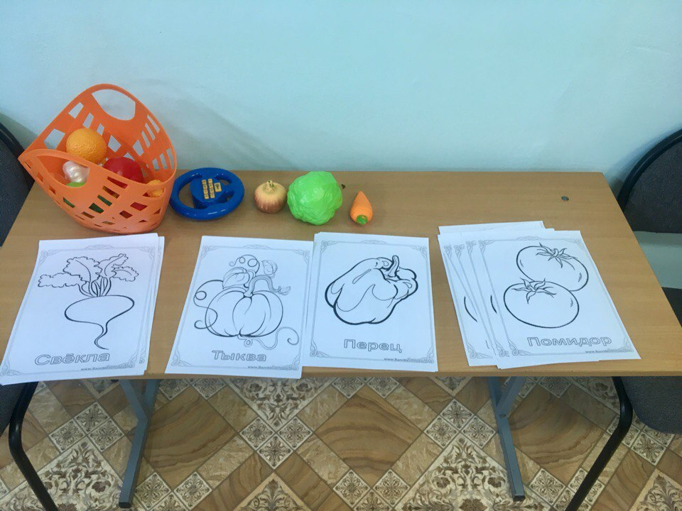

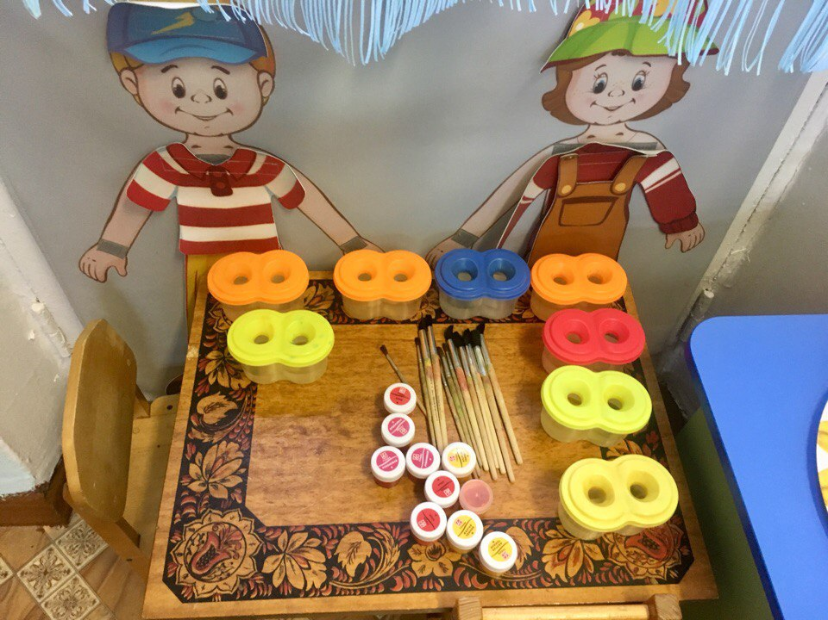

Ход занятия.

Дети сидят на стульчиках, на столике перед ним корзина с **овощами**, прикрытая салфеткой.

-Ребята, у нас сегодня гости. Поздороваемся с гостями. (дети здороваются, после того как дети поздоровались послышался стук в дверь)

-Ребята, кто-то стучится к нам в дверь, посмотрим кто это стучится. *(воспитатель подходит к дверям и заходит с зайчиком-игрушкой)*

-Посмотрите кто к нам пришел? *(зайчик)*

-Посадим зайчика, пусть он посмотрит как мы занимаемся *(воспитатель садит зайчика на стульчик)*.

-Скажите мне, пожалуйста, какое время года сейчас? *(осень)*

-Правильно, сейчас наступила осень. На улице стало холодно.

-Что стало с листочками на деревьях? *(они пожелтели и стали падать)*.

-Молодцы!

-С приходом осени мы стали одеваться теплее, скажите, что мы начали одевать? *(шапки, курточки, штанишки, ботиночки)*

-Правильно.

-А еще с приходом осени ваши мамы, папы в огороде стали убирать **овощи**.

Какие **овощи вы знаете**? *(воспитатель заслушивает ответы детей)*

-А теперь посмотрите какие **овощи** я собрала с огорода *(воспитатель показывает корзины в которой****овощи****)*

- А теперь посмотрим, что тут у меня лежит в корзине? (воспитатель по одному достает из корзины **овощи и показывает детям**, если дети знают названия **овощей**, то похвалить, если нет, то назвать **овощи**).

-Молодцы, вы знаете **овощи**. А сейчас мы с вами покажем зайчику, как мы умеем играть. Идите скорее все ко мне.

Игра *«По лесной лужайке…»*

По лесной лужайке разбежались зайки *(дети прыгают как зайчики)*

Вот какие зайки, зайки -попрыгайки.

Сели заиньки в кружок *(дети сидят на корточках и скребут пальчиками)*

Роют лапкой корешок,

Вот какие зайки, зайки -попрыгайки.

Вдруг бежит лисичка- рыжая сестричка *(в руках у воспитателя лисичка)*

Ищет, где же зайки, зайки- попрыгайки *(дети убегают на свои места)*

-Зайчик, *(воспитатель обращается к игрушечному зайчику)* а тебе понравилось, как наши детки играют? (воспитатель за зайчика отвечает *«Да, понравилось»*)

-Ой, ребята, а зайчик еще хочет что-то сказать. *(воспитатель как- будто выслушивает зайчика)*.

-Ребята, зайчик просит вас порисовать. Будем рисовать?

Садитесь за столы. На столе у вас лежат нарисованные морковки, кисточки и зеленая краска, но вы пока ничего не трогайте, а посмотрите как я буду рисовать. У меня тоже есть морковка и у нее тоже нет листочков. Смотрим внимательно: беру кисточку, ее в баночку с краской, а затем рисую веточки у морковки *(воспитатель показывает на мольберте так, чтобы детям было хорошо видно)*.

-Сейчас вы берете кисточки и рисуете, но не забываем правильно держать кисточку и аккуратно рисовать *(воспитатель садится возле детей и помогает им правильно нарисовать)*.

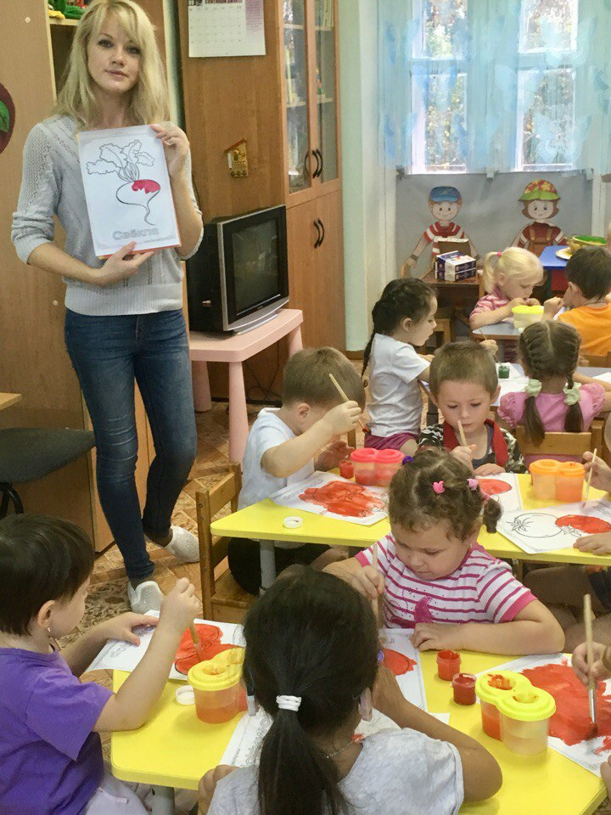

-А теперь соберем нашу морковку в корзину (воспитатель собирает морковку в корзину на столе, а затем выставляет на мольберт).

-Вот и мы с вами собрали урожай, у нас с вами в корзине морковка, а какие **овощи**были у нас в другой корзине? *(морковка, капуста, свекла, редиска)*

-Где растут **овощи**? *(дети отвечают, что в огороде)*

-А что мы рисовали? *(листики у морковки)*

-А зайчик к нам пришел с непустыми руками, ему очень понравилось как вы занимались и хочет вас угостить морковкой, которую он сам очень любит *(воспитатель ставит на стол тарелку с морковкой)*.

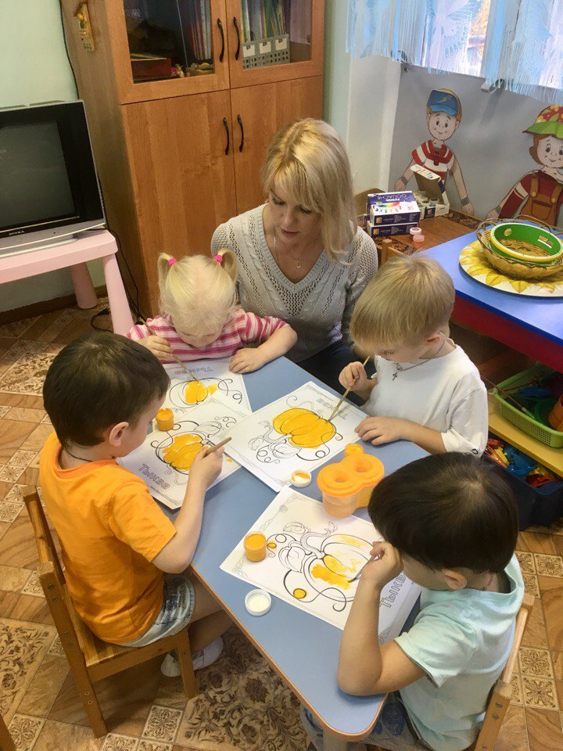

-Скажем спасибо зайчику (дети говорят спасибо, но так как мы рисовали, ручки запачкали, то мы сначала сходим и помоем их, а уже потом поедим.

-Зайчику понравилось с вами играть и он хочет погостить у нас.

-Но прежде, чем идти мыть руки скажем нашим гостям до свидания *(дети прощаются с гостями)*.

**Мероприятия по работе с родителями на тему «что нам подарила осень»**

1. Консультация на тему: «Овощи и фрукты, полезные продукты».
2. Консультация на тему: «Семейное прочтение сказок»

**ОВОЩИ И ФРУКТЫ –**

**ПОЛЕЗНЫЕ ПРОДУКТЫ**

**Заботясь о здоровье ребенка, нельзя забывать о пользе овощей и фруктов, ведь все они богаты витаминами и минералами, необходимыми для нормального развития организма ребенка.**

Остановимся на самых известных.

**Яблоки**– прекрасный источник витаминов и микроэлементов. Употребление яблок стабилизирует деятельность кишечника, избавляет от запоров.

**Груша**содержит органические кислоты, регулирующие процесс работы желудочно-кишечного тракта, повышает аппетит, а клетчатка, входящая в ее состав, способствует росу полезных бактерий в кишечнике.

**Банан** богат калием, полезным для работы сердечно-сосудистой системы, поднимает настроение.

**Абрикос**содержит железо и витамины, стабилизирует работу кишечника.

**Виноград** помогает при упадке сил, малокровии, расстройствах нервной системы, нарушениях обмена веществ (диатез).

**Клубника** содержит большое количество магния, полезного для роста костно-мышечной системы ребенка.

**Малина**богата витамином С, незаменима в осенне-зимний период для профилактики и лечения простудных заболеваний.

**Цветная капуста** содержит калий, фосфор, железо, магний, йод.

**Брокколи** по содержанию витамина С и каротина опережает цветную капусту. Рекомендуется при анемии, приятна на вкус и легче усваивается детским организмом.

**Морковь** улучшает свертываемость крови, зрение, повышает иммунитет.

**Кабачки**полезны для больных, идущих на поправку, ослабленных людей и очень хорошо подходят для детского питания.

**Картофель** укрепляет сердечно-сосудистую систему, избавляет от проблем с пищеварением.

**Как видим, польза овощей и фруктов огромна. И зная особенности каждого, в зависимости от времени года и вкусов ребенка всегда можно составить вкусное и полезное меню.**

**Консультация для  
родителей**

«Читайте детям  
сказки»

Сказки, как и игры, являются неотъемлемой частью развития и воспитания каждого ребенка.

Чем полезны сказки?

* Во-первых, сказки развивают речь ребенка. Ведь сказки являются источником новых незнакомых ему слов, на которые важно обращать внимание ребенка, объяснять значение и, тем самым, увеличивать его словарный запас. Рассказывая, ребенок учится последовательно излагать события, то есть пересказывать.
* Во-вторых, беседуя с ребенком о прочитанном, родители учат его отделять главное от второстепенного, понимать идею произведения, делать выводы и доказывать свое мнение.
* В-третьих, если взрослый будет читать сказки с выражением, соблюдать соответствующую интонацию - это послужит хорошим образцом для формирования эмоциональной, красивой речи ребенка.

Они же служат прекрасным средством развития фантазии и воображения. Особенно могут быть полезны в этом случае сказки без иллюстраций, когда ребенку предоставляется возможность самостоятельно представить образы, умственно нарисовать картину происходящего.

Какие сказки читать?

Самыми традиционными являются народные сказки, переходящие из поколения в поколение в поколение. Как бы не пестрели витрины книжных магазинов изданиями современных авторов, не следует лениться и отыскать для юных слушателей именно народные сказки, сказки классиков русской русской литературы, не обходить стороной и сказки народов мира.

Правильно выбираем ребенку сказки. Сказку необходимо подбирать в зависимости от возраста ребенка, возможных особенностей развития. С двухлетнего возраста дети отдают предпочтение сказкам с циклически повторяющимися событиями, как, например, в сказках «Теремок», «Колобок», «Репка». Лучше всего усваиваются сказки с персонажами животных, ребенок любит повторять звуки, имитирующие персонажи сказки.

С двух до пяти лет у ребенка активно развивается способность к фантазии. В этот период благоприятно использовать игру, о которой упоминалось выше - ребенок сам придумывает концовку сказки.

Для старших деток можно регулярно использовать такую игру: читаем сказку, останавливаемся перед развязкой и предлагаем ребенку самому придумать концовку. В этот период следует ребенку покупать сказки о волшебстве, которые обязательно придутся ему по душе. С пяти до семи лет, как правило, ребенку интересны сказки с динамичным сюжетом, приключенческая литература.

Вам совсем некогда изготавливать героев самостоятельно. Но у вас есть уже готовые артисты, которых просто нужно озвучить - это ваши мягкие игрушки.

Предложите ребёнку проиграть сказочную ситуацию с ними, а впоследствии и сами, совместно с ребёнком, придумайте новую историю. А ведь это хороший способ без слёз выучить с ребёнком стихотворение, решить задачку, выучить букву, почитать и т. п.

Игра «Пропущенный кадр»

Для игры можно использовать серии картин для рассказывания сказок, которые сейчас в достаточном количестве можно приобрести в магазинах. По-порядку перед ребенком вкладываются картинки одной из сказок. Одна картинка нарочно убирается. Перед малышом ставится задача вспомнить, какой сюжет пропущен. Если он затрудняется найти ответ, можно положить перевернутую картинку в том месте, где она должна лежать, не нарушая последовательности. После озвучивания недостающего сюжета, необходимо рассказать всю сказку.

Игра «Звукорежиссеры».

После прочтения сказки, рассмотрите иллюстрации к ней. Остановитесь на понравившейся. Предложите своему малышу «озвучить» картинку. Пусть он вспомнит, что говорили герои в данный момент, какие действия выполняли. Также для этой игры можно использовать и фрагменты мультфильмов по одноименным сказкам. Выключите звук, и пусть ребенок озвучивает ход событий.

Игра «Новые сказки»

Возьмите хорошо знакомую сказку. Вспомните последовательность событий в ней, уточните, где происходит действие, какие герои встречаются. И вдруг в сказке что-то стало по-другому: изменилось место действия или появился новый герой. Например, в сказке «Репка» изменим место действия и отправим всех героев на стадион или в кино. А что произойдет, если там появится еще и злой волшебник или бабочка. Вариантов множество.

Даже после освоения ребенком навыков самостоятельного чтения, не следует отказывать ребенку в чтении перед сном. Ведь иногда любопытство ребенка сильнее, чем скорость чтения. А отказ может навредить и отбить у ребенка интерес к книжкам надолго.

Но если ваш ребёнок не проявляет интереса к слушанию, а в дальнейшем и к чтению сказок? Не огорчайтесь, ведь ему можно предложить поиграть со сказкой и сделать всё дома, своими руками. Домашний мини-театр своими руками, вместе с ребёнком, у которого будет постепенно проявляться интерес к тому, что вы делаете вместе. Можно сначала самостоятельно сделать, а потом использовать изображение героев на ложках. Само изготовление этих забавных героев сказки принесет вам с ребенком огромное удовольствие. Затем уже можно разыгрывать с ними различные спектакли. И вы обязательно убедитесь, что время, проведённое в беседе с ребенком, откроет вам много нового о вашем ребёнке.

Можно создать рисованный театр или «театр на столе».

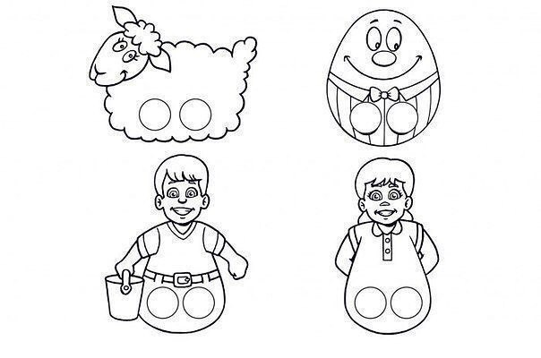

Для этого вам понадобятся кисти, краски или карандаши, альбом и книжки со сказками. Из книг, с помощью оконного стекла (переводим на окне, вы переводите героев и раскрашиваете их вместе с ребенком).

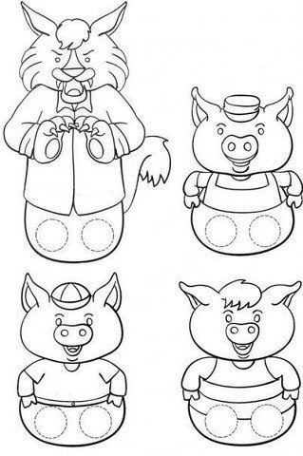 А так же готовите декорации (дом, деревья, кусты). Вырезаете их и ваш театр готов.

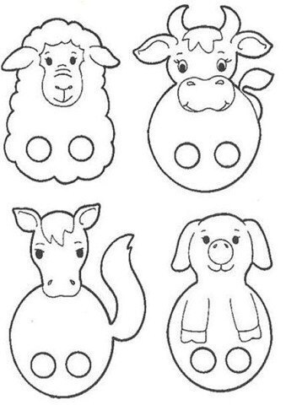 И в этом театре ваш ребёнок и режиссёр, и художник, и актёр. Он не только запомнит эту сказку, но и возможно придумает новую. Если вы не умеете рисовать, то на помощь придут взрослые или детские перчатки, которые вы уже не носите. Нам нужны будут мелкие (примерно с ладошку) мягкие игрушки: мишки, зайчики и т. д. Эти игрушки мы пришиваем к тыльной стороне перчатки, а перчатки одеваем на руку. И вот наши игрушки оживают: они ходят, поворачиваются и даже бегают, разговаривают и смеются. Разве это не прекрасное средство для общения с застенчивым ребёнком, с малышом, который чем-то расстроен и не хочет говорить. Да вы же с таким арсеналом можете всех родных и знакомых поразить выступлениями своего домашнего театра на семейных праздниках.